

**МИНОБРНАУКИ РОССИИ**

**федеральное государственное бюджетное образовательное учреждение**

**высшего образования**

**«Московский государственный технологический университет «СТАНКИН»**

**(ФГБОУ ВО МГТУ «СТАНКИН»)**

|  |  |
| --- | --- |
| **Институт**  информационных технологий | **Кафедра**  информационных систем |

**Семинар № 3**

по дисциплине «**Основы проектирования и разработки Web-приложений**»

|  |  |  |
| --- | --- | --- |
| **Студент** группа ИДБ–22–06 |  | **Мустафаева П.М.** |
|  | подпись |  |
| **Руководитель** |  | **Юсеф Ф.** |
|  | подпись |  |

Москва 2025 г.

**Задание 1. Размещение сайта на GitHub**

Результатом выполнения задания является ссылка на размещенный файл: <https://pollyyyxxn.github.io/Web_Seminar3/>.

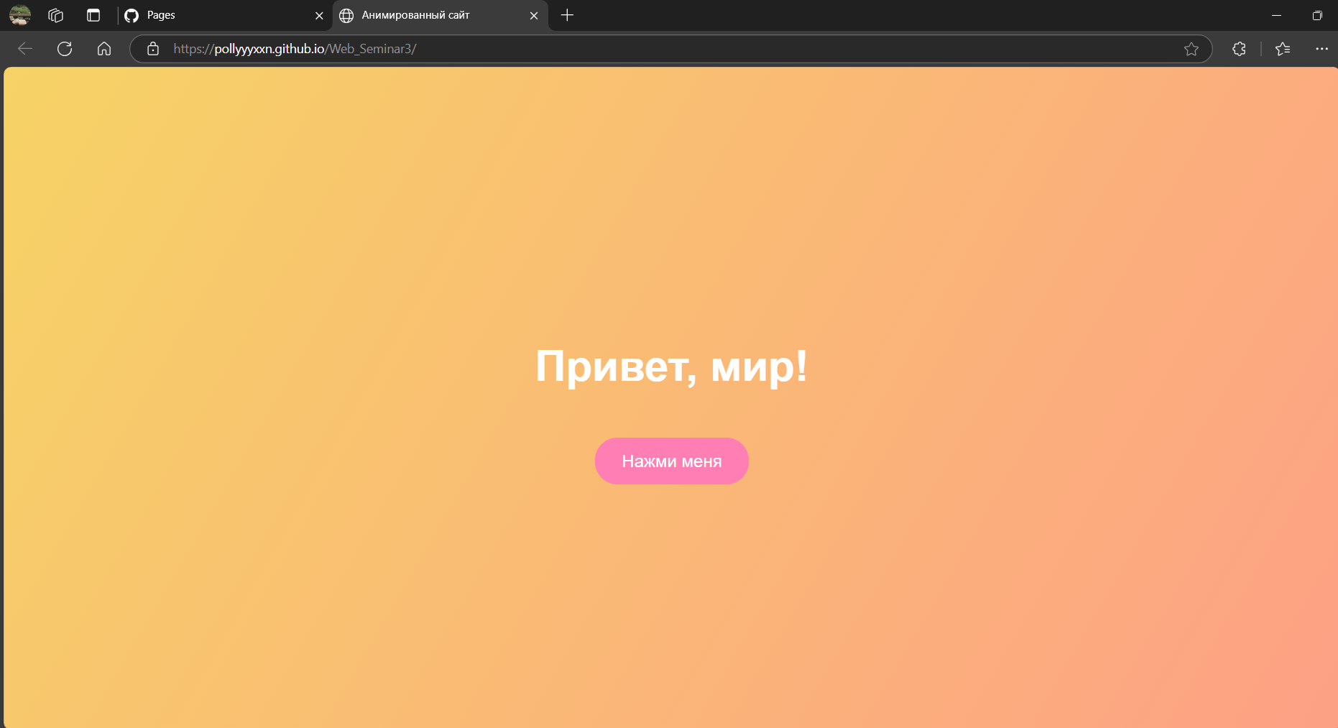

Рис. 1 Открытие сайта